Les femmes dans la Révolution française.

Pb : Quel a été le rôle des femmes dans la Révolution française ?

- Olympe de Gouges : un parcours singulier
Comment Olympes de Gouges a-t-elle participé à la Révolution ?

Doc. 1 : Biographie d’Olympe de Gouges
Olympe de Gouges (1748-1793)

Olympe de Gouges est née à Montauban le 7 mai 1748. Mariée contre son gré à l’âge de 16 ans par sa famille, elle est très vite veuve et elle ne se remarie jamais. Dans les années 1770, elle vient vivre à Paris où elle se fait connaître en tant qu’auteur dramatique (Doc.2). Ses œuvres traitent entre autres de l’abolition de l’esclavage ou de la place des femmes dans la société. Sous la Révolution elle fait placarder dans les rues de Paris des écrits plus polémistes afin d’apporter sa contribution dans l’élaboration de la nouvelle société. Elle propose même un texte dédié à la reine Marie-Antoinette : la Déclaration des Droits de la Femme et de la Citoyenne (1791) (Doc.3). Pendant la Terreur, accusée d’être proche des Girondins, elle est arrêtée pour un de ses écrits. Jugée par le tribunal révolutionnaire elle est condamnée à mort et guillotinée (Doc. 4) à Paris le 3 novembre 1793.

Doc. 2 : Première page du livret d’une pièce de théâtre écrite par Olympe de Gouges.
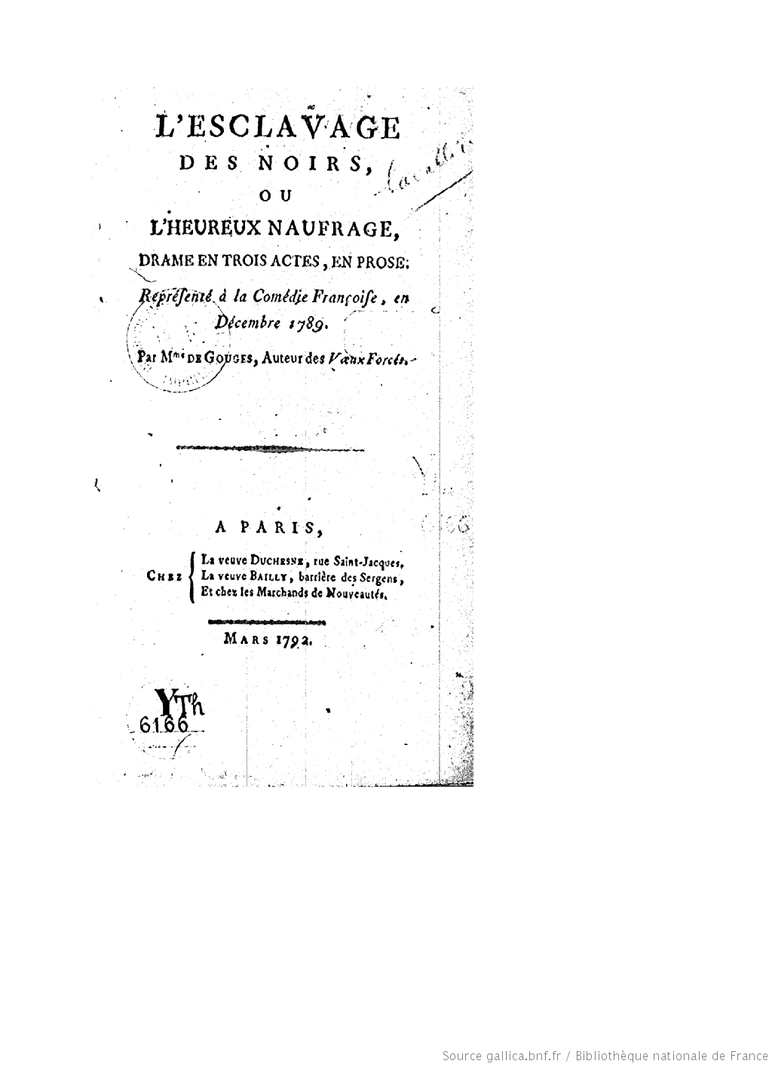
Doc.3 : Extrait de la Déclaration des Droits de la Femme et de la Citoyenne.
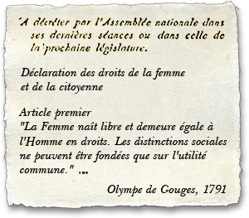

Questions.
Partie I :
En t’aidant de la courte biographie :
- Doc. 1-2 : Par quels moyens Olympe de Gouges fait-elle connaître ses opinions durant la Révolution ?
- Doc. 2 : Quel est le thème de la pièce ? En quoi ce sujet est-il polémique à l’époque ?
- Doc. 3 : De quel texte fondamental Olympe de Gouges s’inspire-t-elle ? Que réclame-t-elle pour les femmes ?
- Doc. 1, 2 et 3 : Quelles sont les libertés fondamentales obtenues sous la Révolution qui permettent à Olympe de Gouges de faire connaître son point de vue ?
- Ensemble des documents et connaissances : Quel régime politique est- à l’origine de l’arrestation d’Olympe de Gouges ? Pour quelle raison est-elle jugée ? Comment meurt-elle ?
Doc. 4 : Lavis de Matais représentant l’éxécution d’Olympe de Gouges.
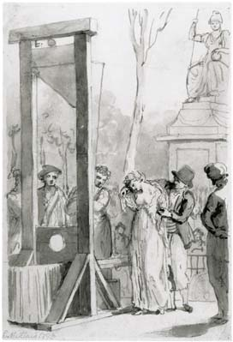

- Le rôle des femmes dans la Révolution.
Pb. : Olympe de Gouges est-elle un exemple isolé ? La Révolution a-t-elle été aussi celle des femmes ?
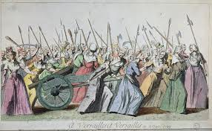
Doc. 1 : La marche des femmes sur Versailles le 5 octobre 1789
Elles vont réclamer du pain et obliger le roi à signer les décrets du 4 août. Elles ramènent le roi à Paris.

Doc. 2 : Un club de femmes
Gouache des frères Lesueur, 1793, musée Carnavalet, Paris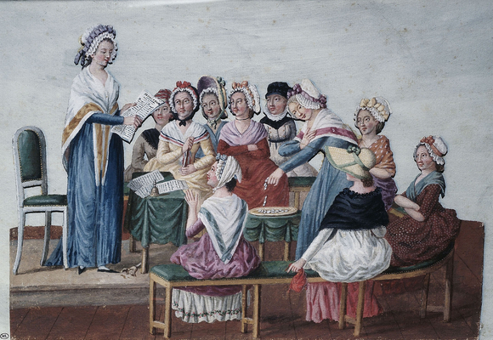

Doc. 3 : Le discours du député Amar à la Convention le 30 octobre 1793
« Les droits politiques des citoyens sont de discuter et de faire prendre des résolutions relatives à l’intérêt de l’Etat, et de résister à l’oppression. Les femmes ont-elles la force morale et physique qu’exige l’exercice de l’un et de l’autre de ces droits ? L’opinion universelle repousse cette idée […]
En général, les femmes sont peu capables de conceptions hautes et de méditations sérieuses. Voulez-vous que dans la république française on les voie venir au barreau, à la tribune, aux assemblées politiques comme les hommes, abandonnant et la retenue et le soin de leur famille ? […]
Nous croyons donc qu’une femme ne doit pas sortir de sa famille pour s’immiscer dans les affaires du gouvernement. »
Cité dans le manuel de 4ème Hatier

Doc. 4 : Chronologie
Mars 1791 : Premier club féminin à Paris
Avril 1791 : Loi sur l’héritage qui donne les mêmes droits de succession pour les filles et les garçons.
Septembre 1991 : la Constitution ne donne pas le droit de vote aux femmes.
Septembre 1792 : Loi autorisant le divorce en traitant à égalité les deux époux.
Octobre 1793 : Interdiction des clubs féminins.
Mai 1795 : Interdiction pour les femmes d’assister à une assemblée politique et de se rassembler pour manifester dans la rue.

Questions
Partie II :
- Doc. 1 et 2 : Comment les femmes participent-elles dans la vie politique aux premiers temps de la Révolution ?
- Doc. 3 et 4 : D’après Amar quel est le rôle dévolu aux femmes ? Quelle mesure est prise par la Convention suite à son intervention ?
- Doc. 4 : Souligne en rouge les mesures qui concernent les droits politiques des femmes et en vert celles qui concernent les droits civils.
SYNTHESE : Montre que les femmes ont participé à la Révolution mais que, bien qu’elles obtiennent quelques droits civils, elles sont exclues progressivement de la vie politique.

Possibilité de faire cette synthèse de manière collaborative avec Titanpad : www.titanpad.com

